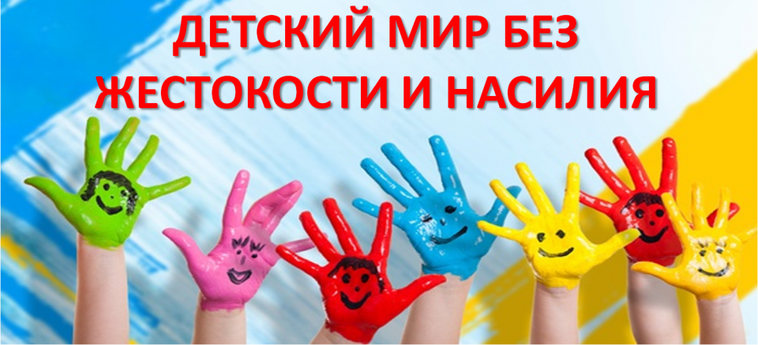
Уважаемые родители!
За последние десятилетия в России и ее регионах произошли глубокие перемены во всех сферах: экономике, политике, социальной структуре. Воспитание ребенка, забота о его здоровье и благополучии – это трудоемкий процесс, требующий от вас много сил и терпения. Как показывает практика, даже в благополучных семьях, где родители испытывают искреннюю любовь и привязанность к своим детям, в воспитательном процессе могут использоваться такие формы воздействия на ребенка, как телесные наказания, запугивание, лишение ребенка общения или прогулки. При этом большинство родителей хорошо понимают, что такая тактика воспитания – это нарушение прав их детей, а также причина возможных отклонений в психическом и физическом развитии ребенка. Необходимость защиты ребенка от всех форм жестокого обращения, от пренебрежения его интересами, от эксплуатации становится требованием времени и определенных знаний в выявлении различных форм насилия и связанных с ними последствий.

ПОСЛЕДСТВИЯ ЖЕСТОКОГО ОБРАЩЕНИЯ С ДЕТЬМИ
1.Жестокое обращение с детьми как социальное явление обладает способностью к воспроизводству: дети, перенесшие насилие, став взрослыми, жестоко обращаются с собственными детьми.
2.Жестокое обращение с детьми формирует людей малообразованных, социально дезадаптированных, не умеющих трудиться, создавать семью, быть хорошими родителями.
3.Дальнейшее воспроизводство самой жестокости, поскольку жертвы в будущем тоже могут стать насильниками.

Различают четыре ОСНОВНЫЕ ФОРМЫ жестокого обращения с детьми:
- ФИЗИЧЕСКОЕ,
- СЕКСУАЛЬНОЕ (развращение),
- ПСИХИЧЕСКОЕ (эмоциональное),
- МОРАЛЬНАЯ ЖЕСТОКОСТЬ (пренебрежение основными нуждами ребенка).

ФИЗИЧЕСКОЕ НАСИЛИЕ – преднамеренное нанесение физических повреждений ребенку родителями или лицами, их заменяющими, либо ответственными за их воспитание. Эти повреждения могут привести к отставанию в развитии, смерти, вызвать серьезные (требующие медицинской помощи) нарушения физического и психического здоровья.
СЕКСУАЛЬНОЕ НАСИЛИЕ ИЛИ РАЗВРАЩЕНИЕ – вовлечение ребенка с его согласия либо без такового, осознаваемое или неосознаваемое им в силу его функциональной незрелости или других причин в сексуальные действия с взрослыми с целью получения этими взрослыми удовлетворения или выгоды.

ПСИХИЧЕСКОЕ (ЭМОЦИОНАЛЬНОЕ) НАСИЛИЕ – периодическое, длительное или постоянное психическое воздействие родителей(опекунов) и других взрослых на ребенка, приводящее к формированию у него патологических черт характера или же тормозящее развитие личности.

МОРАЛЬНАЯ ЖЕСТОКОСТЬ (ПРЕНЕБРЕЖЕНИЕ НУЖДАМИ РЕБЕНКА) – отсутствие со стороны родителей или лиц, их заменяющих, элементарной заботы о ребенке, в результате чего нарушается его эмоциональное состояние и появляется угроза его здоровью или развитию
Любой вид жестокого обращения с детьми (чаще всего отмечается сочетание нескольких форм насилия) нарушает физическое и психическое здоровье ребенка, мешает его полноценному развитию. Как правило, причины проявления многих отклонений и нарушений во взрослой жизни скрыты в пережитом когда-то в детстве. Поэтому при оценке каждого конкретного случая насилия над детьми следует очень внимательно рассматривать весь комплекс клинических симптомов, психологических особенностей, социальных условий и обстоятельств, связанных с жестоким обращением, и подходить к данному вопросу профессионально, учитывая мнение всех специалистов, чтобы оказать действенную помощь. Знание психолого – педагогической, медицинской и юридической сторон проблемы жестокого обращения с детьми и пренебрежения их нуждами и интересами позволит максимально верно и эффективно действовать, предупреждая и ликвидируя такие явления.

ОТВЕТСТВЕННОСТЬ ЗА ЖЕСТОКОЕ ОБРАЩЕНИЕ С ДЕТЬМИ
Российским законодательством установлено несколько видов ответственности лиц, допускающих жестокое обращение с ребенком.
Административная ответственность. Кодексом РФ об административных правонарушениях предусмотрена ответственность за неисполнение или ненадлежащее исполнение обязанностей по содержанию, воспитанию, обучению, защите прав и интересов несовершеннолетних — в виде предупреждения или наложения административного штрафа в размере от ста до пятисот рублей (ст. 5.35 КоАП РФ).
Уголовная ответственность. Российское уголовное законодательство предусматривает ответственность за все виды физического и сексуального насилия над детьми, а также по ряду статей — за психическое насилие и за пренебрежение основными потребностями детей, отсутствие заботы о них.
Гражданско-правовая ответственность. Жестокое обращение с ребенком может послужить основанием для привлечения родителей (лиц, их заменяющих) к ответственности в соответствии с семейным законодательством.
Эффективности предупреждения жестокого обращения с несовершеннолетними, социальной реабилитации и социальной адаптации жертв семейного насилия должен способствовать межведомственный подход к решению этих проблем с помощью всего гражданского общества, взаимодействие ведомств всех ветвей власти с правозащитными и иными общественными организациями, в том числе, учреждение в ряде регионов должности уполномоченного по правам ребенка.
В заключение, следует отметить, что лишение родительских прав – это очень жесткая мера, в результате которой страдают и родители, и их дети. Зачастую, следствием этого становится полная утрата детско-родительских взаимоотношений. Поэтому, обращаясь к людям, уже создавшим свои семьи, или еще только стоящим на пороге семейной жизни, хочется спросить: «Часто ли вы задумываетесь о том, насколько комфортно ваш ребенок чувствует себя в вашей семье или какое место займет ребенок в вашей будущей семье?».
